LUCIA’S PORTFOLIO
- Jasa Riset data semua website dan startups yang berhubungan dengan marketing strategy dalam Bahasa dan English, contohnya: data nama kantor di seluruh Indonesia. Tugasnya adalah input data nama kantor berisi nama perusahaan, nama website / startups, alamat, telepon, fax dan email.
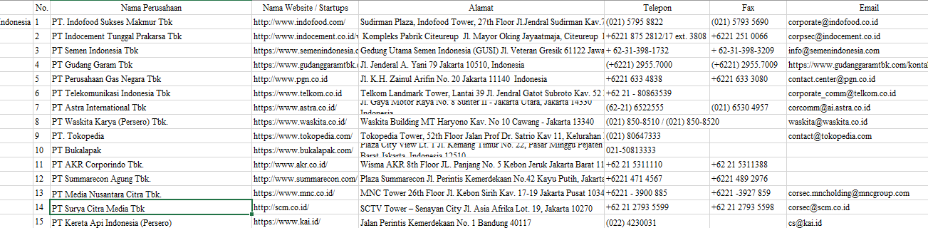
- Jasa Market Research yang berhubungan analisis data bisnis, contohnya: Carousell sebagai bisnis e-commerce.
Tugasnya adalah sbb: (dibuat dalam Bahasa dan English)
- Melakukan riset untuk mencari tentang:
- Apakah bisa dijalankan?
- Data dan perkembangan terakhir mengenai potensi pasar ecommerce disana
- Partnership seperti apa yang dibutuhkan?
- Fitur apa saja yang akan ditambah?
- Perubahan di aplikasi apa saja yg dibutuhkan?
- Menulis hasil riset bisnis tersebut di PPT
- Membuat dan menulis executive summary dari hasil riset bisnis tersebut di Word

Silakan hubungi saya via effendy.lucia@gmail.com atau inbox lewat message ya..
Terimakasih.
Seriously,
Lucia

